efel2p 使用说明
0.2 esxgx
- 准备工作——将小机刷砖(正确刷转方式)
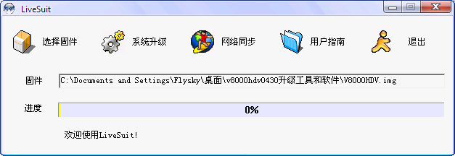
打开livesuit, 随便选择一个固件，然后点击系统升级。
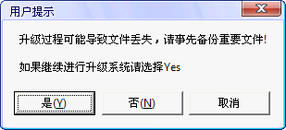
出现此对话框，点击“是”。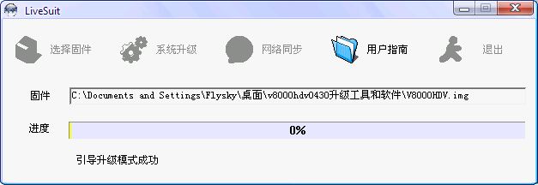
在此状态下稍候。听到两声USB声音后会出现如下的对话框：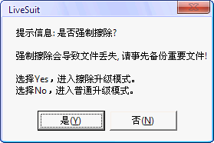
这里我们按下CTRL+ALT+DEL, 将livesuit强制关闭掉。
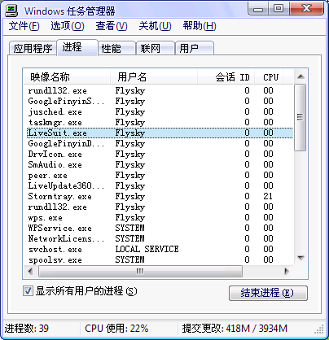
拔下USB线，按POWER键10s后，再插入USB线即大功告成。 ：）
- efel2p的使用
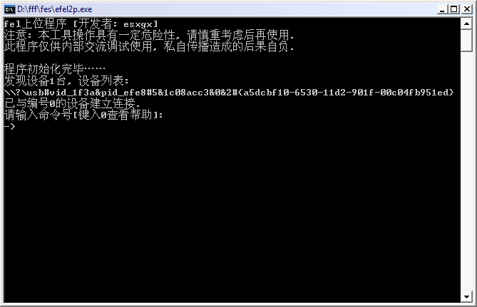
输入0 查看帮助
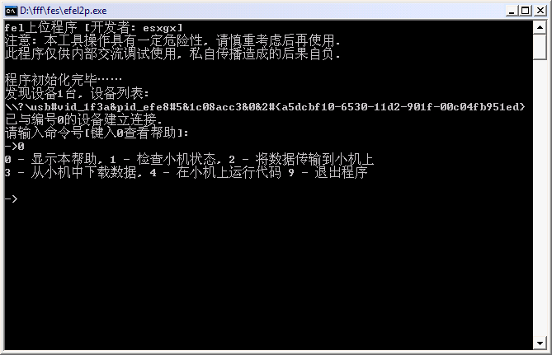
输入1查看小机状态。其他命令见程序内部的帮助，谢谢。
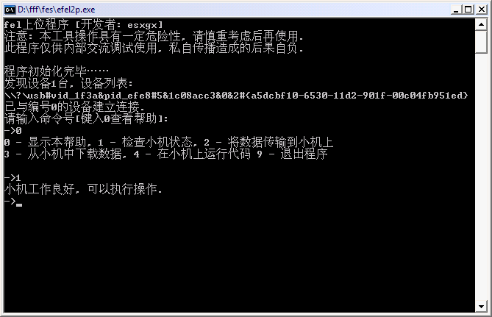

- 使用efel2p进行嵌入式开发
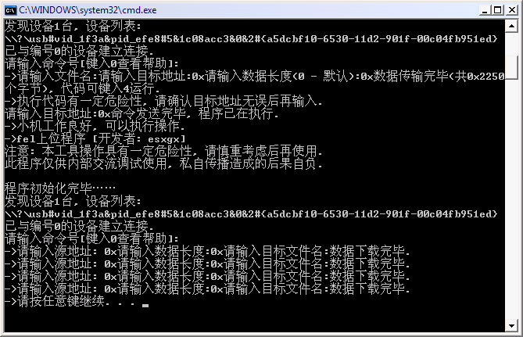
(使用efel2p来上传和执行fes2代码)
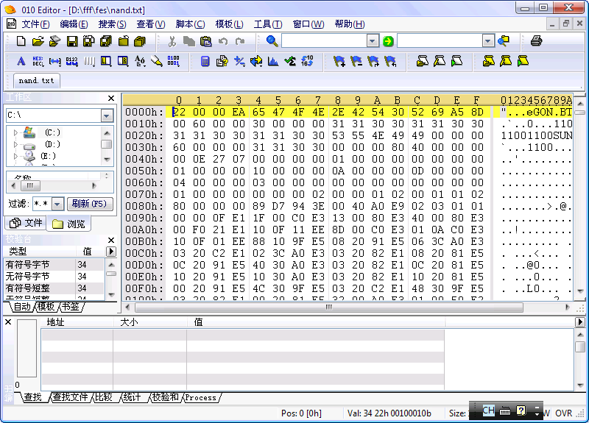
(fes2下载下来的nand前1M数据[还不清楚为啥有这么多重复的数据])
(相关说明, 略)
2010.07.21
注: 暂不提供任何有关问题解答

